# SQL实验五(上)

在前端编程语言中访问数据库

准备工作：用你的姓名的全拼作为用户名，创建一个用户，角色为db_creator，密码你自己指定。之后用此用户登录，打开20171228.sql，执行，创建数据库。

## 必做题：

在教师提供的Visual Basic代码中，增加SQL的部分，执行你动态生成的SQL语句。

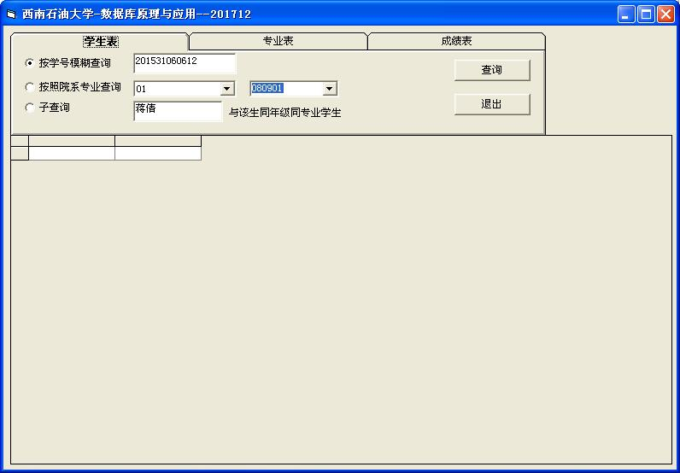

1. 学生表，可以按照学号进行模糊查询。
2. 学生表，可以按照院系编号和专业编号组合起来查询。
3. 学生表，可以输入学生的姓名，查询与该姓名学生同专业同年级的学生。

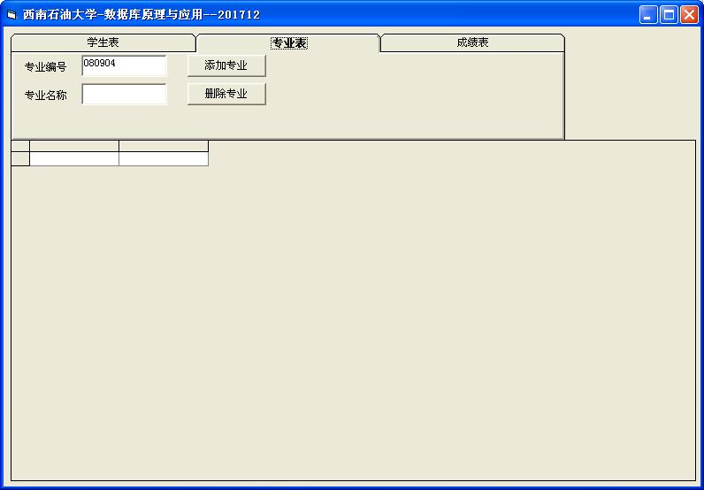

1. 专业表，输入专业编号和专业名称，点击添加专业，可以成功添加专业。
2. 只输入专业编号，点击删除专业，若不存在引用关系，该专业可以删除。

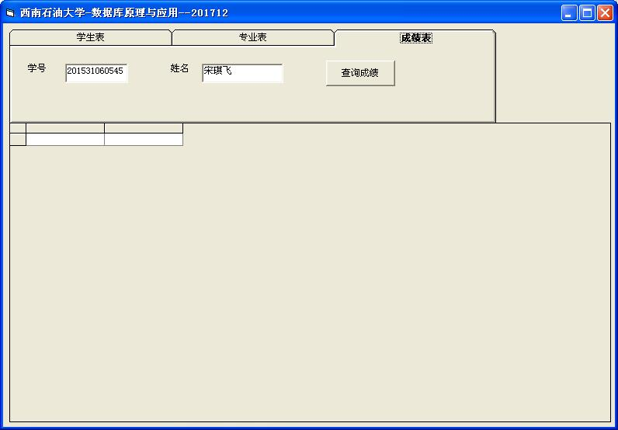

1. 成绩表，如果只输入了学号，按照学号查询。只输入了姓名，按照姓名查询。如果都输入了，则按照学号加姓名进行查询。需要你自己在后台创建三个存储过程，分别是接收学号的模糊查询，接收姓名的模糊查询，接收学号+姓名的模糊查询。

在前端界面中调用存储过程，能够显示学生的学号，姓名，课程号，课程名，分数。

## 选做题：

将上述的执行添加、删除、查询，及调用存储过程的代码，用Java语言实现一遍。